**HTML - Liên kết trang web_1**

**1.1.2 Tạo liên kết**

Muốn tạo liên kết cho một đoạn văn bản, chỉ việc bao đoạn văn bản đó bằng phần tử a, đi kèm là thuộc tính href cho biết nơi được liên kết đến, href là viết tắt của hypertext reference – tham chiếu tới siêu văn bản. Ví dụ,

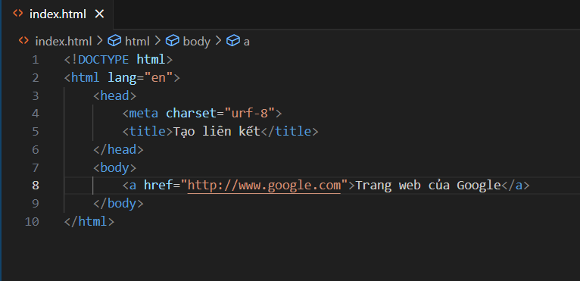

Kết quả:

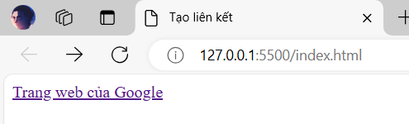

Khi nhấn sẽ chuyển đến web:

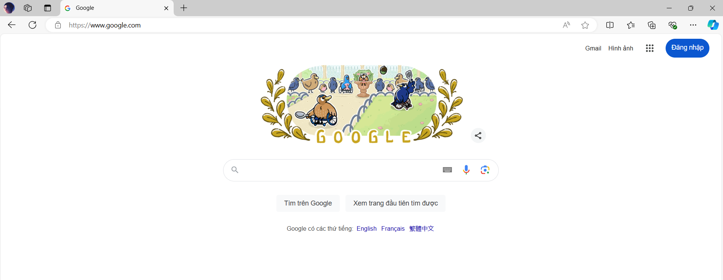

Để tạo liên kết cho hình ảnh, chỉ việc bao hình ảnh đó bằng phần tử a, đi kèm là thuộc tính href cho biết nơi được liên kết đến. Mà hình ảnh được tạo ra bằng phần tử img, do vậy thực tế là đặt phần tử img vào trong phần tử a. Ví dụ,

[HTML]

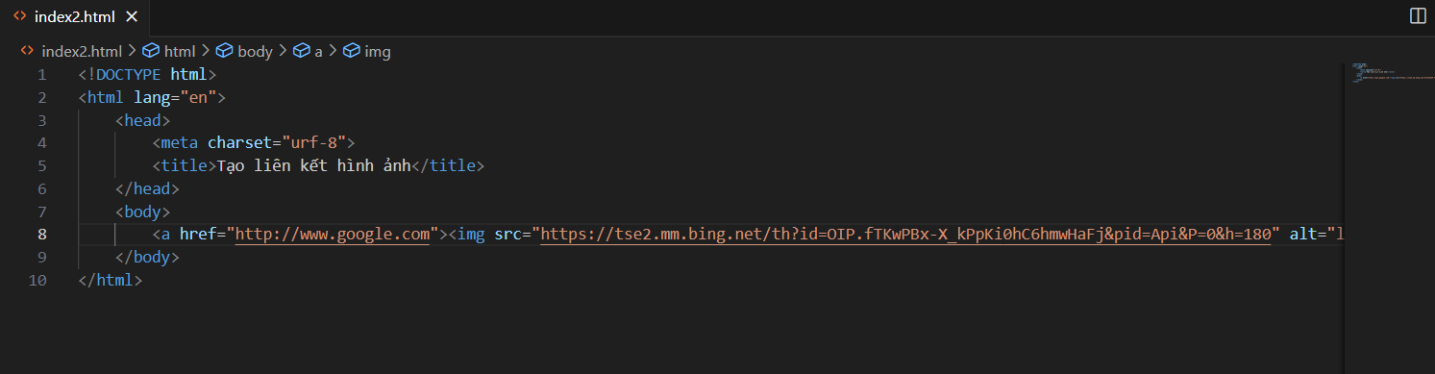

Kết quả:

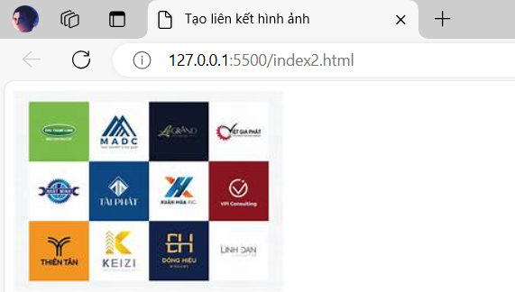

**- URL tuyệt đối**

URL tuyệt đối (absolute URL): cung cấp đường dẫn đầy đủ, để có thể lấy được tài nguyên, bao gồm giao thức (protocol), tên miền (domain name), đường dẫn tập tin (pathname). URL tuyệt đối được sử dụng để liên kết đến một tài nguyên trên Internet (không nằm trên server của bạn). Ví dụ,

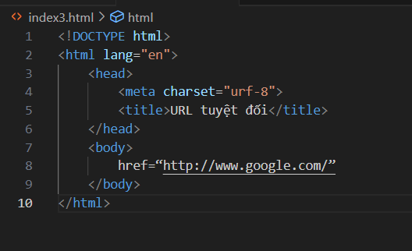

Kết quả:

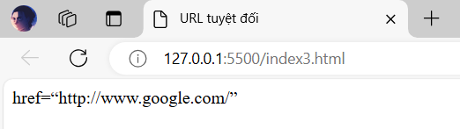

**- URL tương đối**

URL tương đối (relative URL): cung cấp đường dẫn tương đối, để có thể lấy được tài nguyên, thường được sử dụng khi cần liên kết đến một tài nguyên, nằm trên cùng server. Khi đó, URL sẽ không cần có giao thức và tên miền, mà chỉ cần đường dẫn tập tin (pathname). Ví dụ,

href=“images/logo.gif”

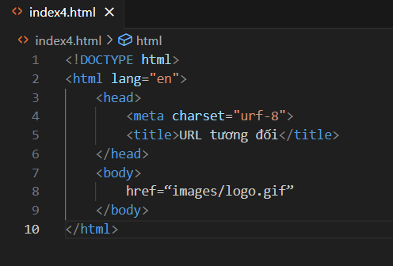

Kết quả:

